FICHA TÉCNICA

OBJETO: ADQUIRIR LOS SERVICIOS DEL CENTRO DE CONTACTO PARA LA CRC CON EL FIN DE ATENDER DE FORMA OPORTUNA LAS SOLICITUDES TELEFÓNICAS, LA ATENCIÓN PRESENCIAL DE LOS USUARIOS, LA GESTIÓN CHAT, PETICIONES, QUEJAS, RECLAMOS O CONSULTAS ESCRITAS Y LA ORIENTACIÓN A TRAVÉS DE REDES SOCIALES, CON EL FIN DE GARANTIZAR A LOS USUARIOS UN ACCESO FÁCIL Y RÁPIDO A LOS CANALES DE CONTACTO DE LA ENTIDAD.

DESCRIPCIÓN DEL OBJETO A CONTRATAR CON SUS ESPECIFICACIONES TECNICAS

ALCANCE: Contar con un sistema de interoperabilidad con el Centro de Contacto para el enrutamiento de las llamadas que ingresan a la Entidad, garantizando la seguridad de la información y el debido funcionamiento del esquema de telefónico que dispone la CRC.

A continuación, se especifican las características y necesidades técnicas requeridas:

CARACTERÍSITICAS Y CONDICIONES GENERALES
ITEM | DESCRIPCIÓN | ESPECIFICIACIONES
 | Esquema de telefonía SIP | Descripción: En la actualidad, la CRC dispone de un esquema de telefonía SIP suministrado por un proveedor de comunicaciones local. En este esquema se dispone de una opción en el IVR que envía las llamadas hacia el número de cabecera que utiliza el proveedor de servicios del centro de contacto. A continuación, se muestra el flujo que se genera con las llamadas generadas por los ciudadanos hacia el call center:  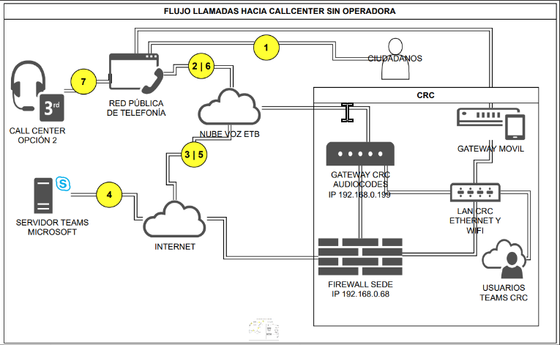  Como se aprecia en el diagrama, el proveedor deberá garantizar la existencia de un número de destino propio que tenga la capacidad de soportar el flujo de llamadas que se envían desde la red telefónica de la CRC. En consecuencia, El oferente debe garantizar la integración transparente con el esquema de telefonía actual que posee la Entidad, asumiendo los costos derivados de este proceso de integración (Incluyendo horas profesionales de personal externo y elementos de hardware y software necesarios), sin afectar el correcto funcionamiento de los servicios de comunicaciones de la Entidad y sea transparente para el ciudadano y demás actores que se relacionan con la Entidad.

CARACTERÍSITICAS Y CONDICIONES GENERALES
 | Equipos de cómputo y Seguridad de la información | El Agente debe estar dotado con:  Equipo Portátil o equipo de cómputo conformado por la unidad central de proceso (CPU), monitor, teclado y mouse, manuales de uso del equipo de cómputo, cables, sistema operacional/operativo preinstalado con versión soportada por el fabricante con su respectiva licencia o la versión de Linux, o en su defecto Windows 10 o superior, apropiada y habilitado para acceso a Internet. El acceso debe estar vinculado a un directorio activo con usuarios únicos nombrados y configurado el bloqueo de la estación por inactividad.  Los computadores de los Agentes deben estar asegurados para prevenir la grabación de información a dispositivos externos tales como CD, DVD, memorias USB o discos externos, asimismo, deben tener implementados los controles tipo DLP (Data Loss Prevention o prevención de pérdida de datos) para bloquear el envío, copia o almacenamiento de la información fuera de los límites del tratamiento u objeto contractual. Se puede considerar restringir el acceso de elementos para la captura de audio y/o video al lugar de trabajo.  Cada equipo de cómputo debe contar con licencia de antimalware.  Un colaborador del proceso interno de Tecnologías y Sistemas de Información (TSI) de la CRC verificará en sitio que se cumpla con lo solicitado.  El contratista es responsable de la seguridad de la operación, para lo cual debe garantizar que la plataforma utilizada está protegida por componentes de seguridad informática como firewall, WAF, antivirus malware y sistema de detección de intrusos (IDS).  El contratista es responsable de respaldar, almacenar y proteger la información de modo que la información de la CRC pueda ser recuperada al estado de 12 horas antes.
 | Implementación encuesta de satisfacción | El proveedor deberá contemplar los minutos requeridos para la aplicación de las encuestas de satisfacción para el canal telefónico una vez finalizada cada llamada como también deberá garantizar la recopilación de la información de las encuestas de satisfacción cada vez que termina culmina la comunicación. Las preguntas de la encuesta las proporcionará la CRC.

Nota: Con la firma de este documento el proponente indica que conoce, acepta y se compromete a cumplir con las especificaciones y obligaciones que contiene la ficha.

Nombre de la Empresa: NIT:
Nombre del representante legal:
C.C. No., Dirección, Ciudad, Teléfono, Correo electrónico, Fax

(Firma del Representante Legal)

